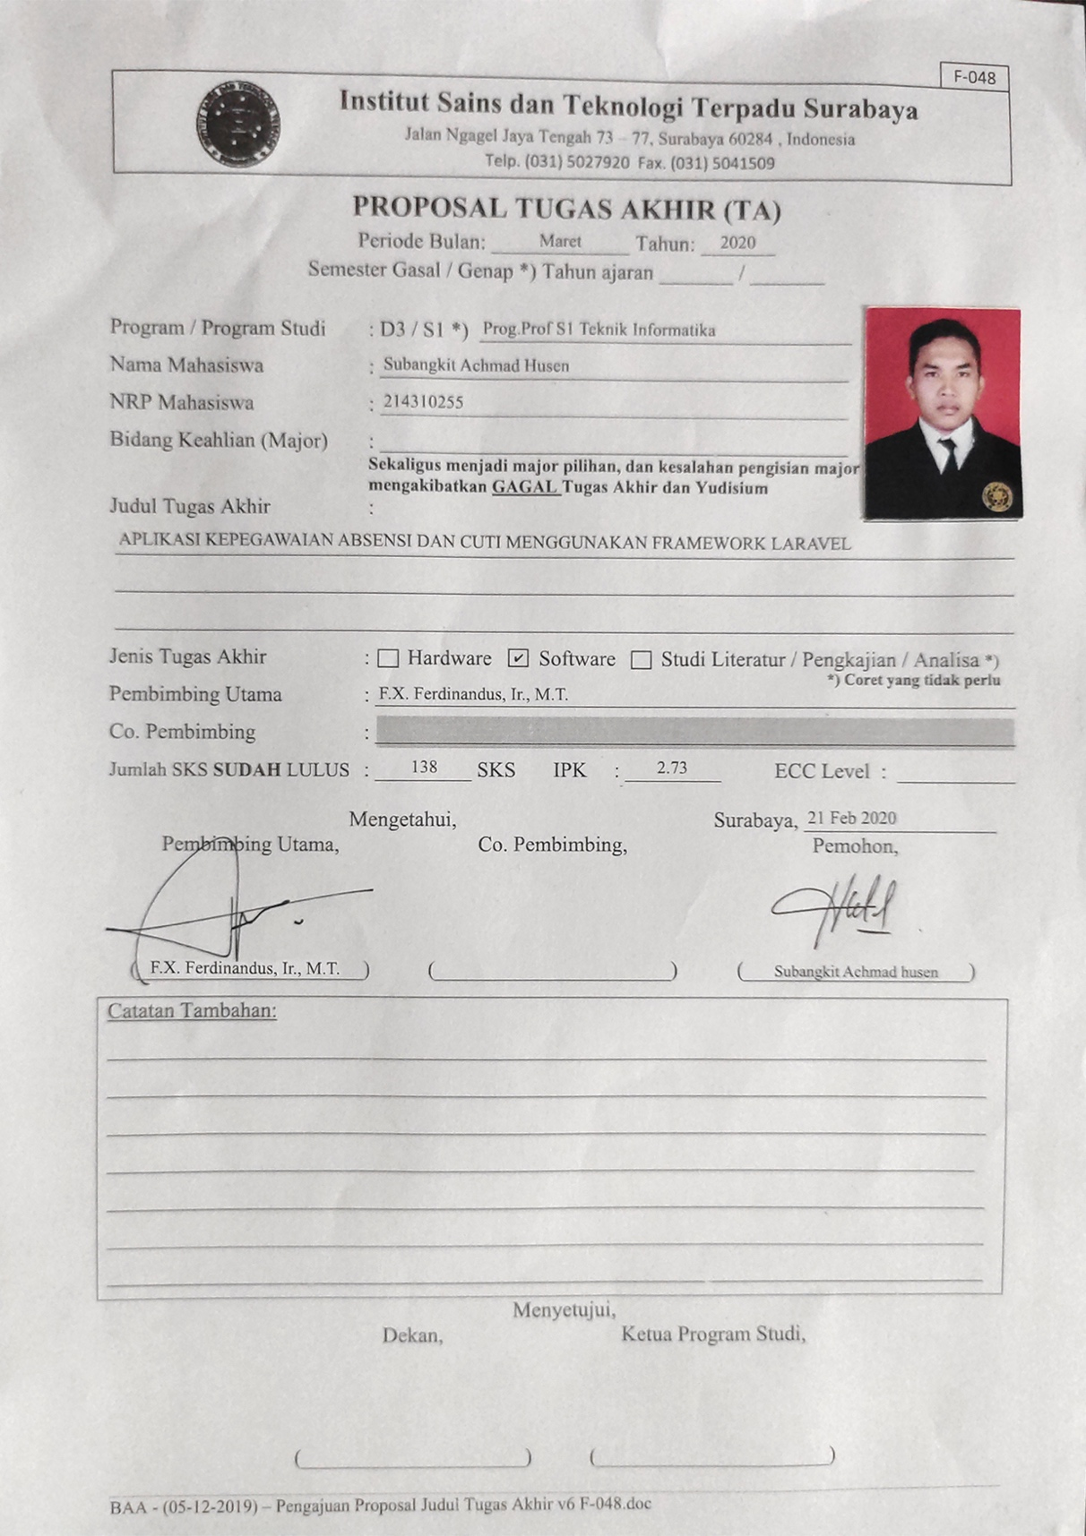

**PROPOSAL TUGAS AKHIR**

**APLIKASI LAYANAN KEPEGAWAIAN, ABSENSI DAN CUTI MENGGUNAKAN FRAMEWORK LARAVEL PADA BALAI PENGAMANAN FASILITAS KESEHATAN SURABAYA**

Nama : Subangkit Achmad Husen

NRP : 214310255

Jurusan / Prodi / Major : Prog. Prof S1 Teknik Informatika / S1 / -

Dosen Pembimbing : F.X. Ferdinandus, Ir., M.T.

Co-Pembimbing :

1. **LATAR BELAKANG**

Balai Pengamanan Fasilitas Kesehatan (BPFK) Surabaya merupakan salah satu Unit Pelaksana Teknis Kementerian Kesehatan yang berada di daerah. BPFK Surabaya mempunyai tugas dan tanggungjawab dalam meningkatkan kualitas sarana, prasarana dan alat kesehatan pada Sarana Pelayanan Kesehatan   
di Indonesia. Beberapa layanan yang diberikan oleh BPFK Surabaya adalah kalibrasi alat kesehatan, pengukuran proteksi radiasi dan uji kesesuaian, kalibrasi alat ukur radiasi, pemantauan dosis perorangan, pengujian sarana prasarana kesehatan, kemitraan dan bimbingan teknis/pelatihan terkait. Dalam pelaksanaan tugasnya tersebut, BPFK Surabaya bertanggung jawab kepada Direktur Jenderal Pelayanan Kesehatan Kementerian Kesehatan di Jakarta. Jumlah pegawai BPFK Surabaya berdasarkan data SDM pada Laporan Akuntabilitas Kinerja Tahun 2019 berjumlah 108 Pegawai yang terdiri dari 74 PNS dan 34 tenaga non PNS (Pegawai Pemerintah dengan Perjanjian Kerja/PPPK).

Dalam pengelolaan urusan administrasi kepegawaian pegawai BPFK Surabaya, saat ini sebagian besar sudah menggunakan Aplikasi Sistem Informasi Manajemen Kepegawaian (SIMKA) dan Sistem Informasi Layanan Kepegawaian yang dikembangkan oleh Biro Kepegawaian Kementerian Kesehatan. Namun, beberapa urusan administrasi kepegawaian masih dilakukan secara manual yaitu Cuti Pegawai dan Rekapitulasi Absensi Pegawai. Berdasarkan Peraturan Pemerintah Nomor 11 Tahun 2017 tentang Manajemen Pegawai Negeri Sipil pada pasal 310 disebutkan bahwa Cuti Pegawai (PNS dan PPPK) terdiri atas cuti tahunan, cuti besar, cuti sakit, cuti melahirkan, cuti karena alasan penting, cuti bersama, dan cuti di luar tanggunan negara. Persyaratan dan kewenangan pemberian cuti tersebut berbeda-beda sehingga seringkali terjadi kesalahan dalam pemberian persetujuan sesuai kewenangan dan penetapan cuti yang diberikan kepada pegawai.

Melatarbelakangi permasalahan tersebut, maka dibuatlah Aplikasi Layanan Kepegawaian Absensi dan Cuti Menggunakan Laravel, mulai dari pengajuan cuti oleh pegawai bersangkutan hingga persetujuan dan/atau penetapan cuti pegawai. Diharapkan melalui aplikasi tersebut, pengelolaan cuti pegawai lebih efisien, efektif dan dapat meminimalisir kesalahan yang terjadi selama ini.

1. **TUJUAN**

Berikut akan dijelaskan mengenai tujuan dari pembuatan aplikasi pada tugas akhir sesuai dengan latar belakang dari permasalahan dan digunakan sebagai acuan dalam pembuatan dari Aplikasi Layanan Kepegawaian Absensi & Cuti Menggunakan Laravel pada BPFK Surabaya. Tujuan dari pembuatan aplikasi antara lain:

1. Membuat aplikasi yang dapat digunakan untuk memudahkan pengolahan data pegawai, mengolah data absensi dan memudahkan permohonan cuti pegawai via online
2. Membantu BPFK Surabaya untuk mengolah data absensi yang didapat dari mesin *finger print* sehingga data dapat digunakan untuk hukuman disiplin.
3. **TEORI PENUNJANG**

Aplikasi Layanan Kepegawaian Absensi & Cuti Menggunakan Laravel pada BPFK Surabaya yang dibangun adalah berbasis *website* yang diakses secara *online*. Berkaitan dengan hal tersebut diperlukan adanya teori penunjang yang terkait sebagai berikut:

1. PHP

PHP adalah sebuah bahasa pemrograman yang didesain agar dapat disisipkan dengan mudah ke halaman HTML. PHP memberikan solusi sangat murah (karena gratis digunakan) dan dapat berjalan di berbagai jenis *platform*. Pada awalnya memang PHP berjalan di sistem UNIX dan variannya, namun kini dapat berjalan dengan lancar di lingkungan sistem operasi windows. Suatu nilai tambah yang luar biasa karena proses pengembangan program berbasis *web* dapat dilakukan dalam lintas sistem operasi.

1. MySQL

MySQL adalah sebuah perangkat lunak system manajemen basis data SQL (DBMS) yang *multi-thread*, dan *multi-user*. MySQL adalah implementasi dari system manajemen basis data relasional (RDBMS). MySQL dibuat oleh TcX dan telah dipercaya mengelola sistem dengan 40 buah *database* berisi 10.000 tabel dan 500 di antaranya memiliki 7 juta baris. Bahasa dasar yang digunakan untuk mengakses *database* yaitu SQL. SQL pertama kali diterapkan pada sebuah proyek riset pada laboratorium riset San Jose, IBM yang bernama R *System*.

1. Framework Laravel

Laravel adalah *web application framework* berbasis PHP yang *open source*. Pertama kali dibuat oleh Taylor Otwell dan dimaksudkan untuk pengembangan *web application* yang mengikuti konsep MVC (*Model, View, Controller*). Laravel pertama kali diperkenalkan pada tahun 2011 dan dalam waktu yang singkat menarik perhatian para *programmer* *website* di seluruh dunia. Laravel adalah sebuah *framework* PHP yang dirilis dibawah lisensi MIT, dibangun dengan konsep MVC. Laravel merupakan pengembangan dari *website* berbasis MVP yang ditulis dalam PHP yang dirancang untuk meningkatkan kualitas *software* dengan menyediakan sintaks yang ekspresif dan dapat menghemat waktu.

1. **RUANG LINGKUP**

Dalam bab ini akan dibahas tentang penjelasan singkat arsitektur sistem, batasan sistem, fitur dan user. Ruang lingkup ini juga menjadi landasan dalam pembuatan tugas akhir.

* 1. **ARSITEKTUR SISTEM**

Dalam arsitektur sistem pada pada Aplikasi Layanan Kepegawaian Absensi dan Cuti di Balai Pengamanan Fasilitas Kesehatan Surabaya akan dijelaskan dalam bentuk Arsitektur Diagram. Berikut penjelasan dari Arsitektur Diagram.

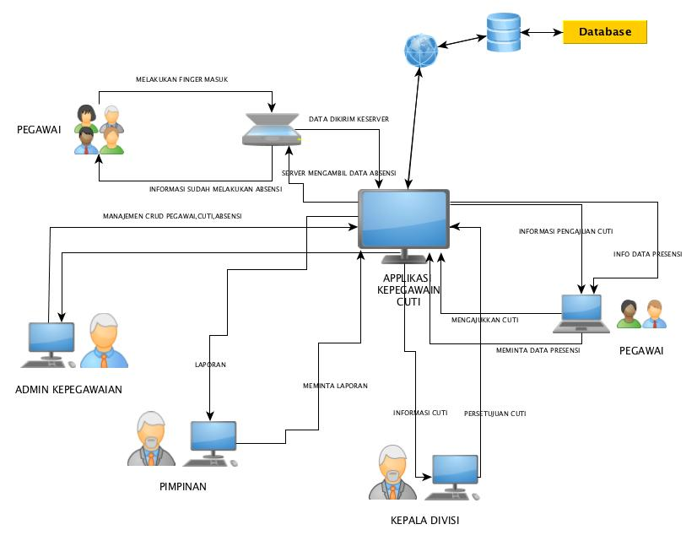

**Gambar 1  
Arsitektur Diagram (Revisi Reviewer 3 Ibu Amel no 1)**

Gambar 1 menunjukkan arsitektur dari Aplikasi Layanan Kepegawaian Absensi dan Cuti, dimana user level dibagi menjadi 4 bagian, yaitu Admin Kepegawaian, Pimpinan, Kepeala divisi dan Pegawai. Admin kepegawaian bertugas untuk menjalankan aplikasi secara penuh, mengakses data – data absensi, pegawai, persutujuan cuti dan menampilkan laporan yang akan dibuat guna untuk melihat siapa saja yang terlambat pada bulan tersebut.

Untuk menggunakan aplikasi ini membutuhkan internet karena metode penyimpanan data akan disimpan pada server.

Admin Kepegawaian dapat melakukan penginputan data-data pegawai, data penghargaan seminar berupa file gambar atau pdf, persetujuan cuti, izin - kawin dan penginputan data mutasi sedangkan penginputan absen bisa lewat mesin absen yang secara otomatis masuk ke data absen mesin finger, user pegawai mempunyai akses melihat data absensi miliknya dan belihat data diri yang sudah diinputkan dari pihak kepegawaian, user pegawai juga memiliki fitur pengajuan surat cuti, pengajuan surat kawin, sedangkan untuk user pimpinan mempunyai akses untuk *mengenerate* laporan absensi dan informasi pegawai yang sering terlambat.

* Modul Pegawai

Pada modul pegawai, pegawai bisa melihat detail data diri setelah login pada sistem dan pada modul pegawai dapat menginputkan data form cuti, melihat data diri, dan informasi absensi. Pada halaman pegawai juga dapat melihat data absensi.

Untuk permintaan cuti pada aplikasi ini user diharuskan mengisi form cuti pada aplikasi layanan kepegawaian. Selanjutnya form ini diteruskan ke Kepala divisi yang akan dilanjutkan kembali ke admin kepegawaian. Untuk proses absensi pegawai, pegawai yang datang melakukan perekaman sidik jari. Data yang diterima mesin finger print akan diambil oleh library Laravel lalu diteruskan ke database local dan selanjutnya akan diupoad ke database central.

1. Modul Kepala divisi

Pada modul kepala divisi, kepala divisi dapat melihat pengajuan form cuti yang dilakukan pegawai masing – masing divisi. Kepala divisi selanjutnya dapat menyetujui atau tidak menyetujui cuti. Cuti yang sudah disetujui akan dilanjutkan ke admin kepegawaian.

* Modul Admin Kepegawaian

Pada modul admin kepegawaian ini terdapat beberapa filtur disamping mengelola cuti, mengelola data ijin kawin dan data hasil diklat ataupun seminar yang nantinya akan discan terlebih dahulu lalu disimpan di database.pada halaman ini juga terdapat fitur untuk mengelola data pegawai yang sudah melakukan proses absensi dan terdapat menu laporan yang memberikan informasi data terlambat pegawai. Admin Kepegawaian juga bertugas untuk menyetujui permintaan cuti yang sebelumnya sudah disetujui oleh kepala divisi. Cuti yang sudah disetujui kemudian dapat dilihat oleh pimpinan dan diteruskan ke pegawai.

* Modul Pimpinan

Pada halaman pimpinan mempunyai fitur informasi persetujuan cuti dari pihak kepegawaian tentunya atas persetujuan dari pimpinan, fitur ini dipergunakan ketika pegawai melakukan pengajuan cuti via online serta fitur laporan data absensi dan penilaian dari kepegawaian.

* 1. **FITUR**

Dalam pembuatan Aplikasi Layanan Kepegawaian Absensi dan Cuti. Terdapat fitur - fitur yang dapat memudahkan penggunaanya dalam melakukan pelayanan. Adapun fitur-fitur dalam pembuatan Aplikasi Layanan Kepegawaian Absensi dan Cuti sebagai berikut :

1. Halaman Pegawai

Berikut ini adalah fitur – fitur yang terdapat pada peran sebagai pegawai :

* Pengajuan Cuti : fitur ini digunakan untuk pengajuan cuti pegawai. Jenis cuti terdiri dari 7 (tujuh) macam cuti yaitu cuti tahunan, cuti besar, cuti sakit, cuti melahirkan, cuti karena alasan penting, cuti Bersama, cuti diluar tanggungan negara.
* Data Diri : fitur untuk melihat data diri apakah sudah sama dengan data diri pegawai baik berdasarkan Kartu Tanda Penduduk, Kartu Keluarga, Surat Keputusan terkait Kepegawaian, dan dokumen yang terkait lainnya
* Info Cuti : fitur ini digunakan untuk melihat persetujuan cuti dan informasi sisa cuti saat ini
* Info Pangkat : fitur ini digunakan pegawai untuk melihat pangkat yang sudah diperbaharui kepegawaian
* Info Absensi : fitur ini digunakan pegawai untuk melihat apakah sudah melakukan absensi pada hari itu
* Notifikasi : fitur ini akan menampilkan sebuah pemberitahuan jika proses pengajuan cuti sudah disetujui oleh bagian kepegawaian.

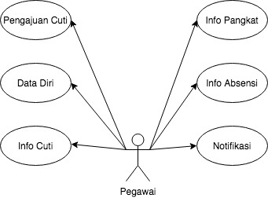 **Gambar 2**

**Use Case Pegawai**

Pada gambar 2 adalah diagram Use case dari Pegawai, yang berperan sebagai pegawai dalam sistem ini adalah semua pegawai baik PNS maupun Non PNS.

Dijelaskan tentang usecase pegawai. Pegawai bisa melakukkan pengajuan cuti yang nantinya akan disetujui bagian kepegawaian, pegawai juga melihat data diri akan tetapi user tidak bisa mengubahnya, pegawai juga akan mendapatkan info kenaikkan pangkat jika sudah diproses kenaikan pangkat oleh bagian kepegawaian, pegawai juga dapat melihat informasi absen sedangkan untuk notifikasinya akan dikirim melalu email.

1. Halaman Kepegawaian

Berikut ini adalah fitur – fitur yang terdapat pada peran sebagai kepegawaian :

* Master Pegawai

Fitur ini digunakan untuk menambah, mengubah, menghapus data. Data yang dimaksud meliputi :

* + Identitas pegawai : Nomor Induk Pegawai, No.SK PNS No. Peserta Sertifikasi, Bidang Studi Sertifikasi, Tempat Lahir, Tanggal Lahir, Usia, Agama, Kewarganegaraan, Alamat, RT/RW, Kelurahan, Kecamatan, Kabupaten/Kota, Propinsi, Email, No.Telp, No.HP, Upload Foto, Upload KTP, Upload KK, Upload Sertifikat Pendidikan.
  + Kepegawaian : SK Honorer, SK CPNS, SK PNS, Masa Kerja.
  + Pendidikan Formal : Jenjang Pendidikan, Nama Satuan Pendidikan, Fakultas, Tahun Masuk, Tahun Lulus, Upload Scan Ijazah.
  + Pendidikan Non Formal : Sertifikasi profesi sesuai dengan ijazahnya.
  + Pangkat : Pangkat Golongan, No. SK, Tanggal SK, Pangkat, Golongan.
  + Keluarga : Nama, Status dalam keluarga, Jenis Kelamin, Tanggal Lahir (sesuai kartu keluarga).
* Master Riwayat Pegawai : digunakan untuk mengisi data riwayat keluarga, suami atau istri, anak.
* Master Pendidikan : digunakan untuk mengisi data Pendidikan baik Pendidikan formal maupun non formal.
* Master Mutasi : digunakan untuk mengisi data pindah divisi atau alih pekerjaan dengan nomor SK yang sudah di buat oleh pimpinan, mutasi dilakukkan pada saat alih pekerjaan.
* Penilaian Pegawai : digunakan untuk menilai pegawai dengan ketentuan yang sudah dibuat oleh kepegawaian dan diisi oleh pimpinan nilai tersebut berupa angka kredit poin. Berikut Mekanisme penilaian pegawai :

Setiap pegawai diwajibkan untuk membuat Sasaran Kinerja Pegawai (SKP) pada awal tahun dan disetujui oleh atasan langsungnya. SKP tersebut merupakan rencana kinerja dan target yang akan dicapai oleh seorang pegawai setiap tahun. SKP yang disusun harus memperhatikan beberapa kriteria yaitu spesifik, terukur, realistis, memiliki batas waktu pencapaian dan menyesuaiakan konisi internal dan ekternal organisasi.

SKP yang telah disusun tersebut selanjutnya dilakukan pengukuran kinerja berdasarkan prinsip obyektif, terukur, akuntabel, partisipatif dan transparan di akhir tahun. Pengukuran kinerja tersebut dilakukan terhadap:

* + 1. SKP dengan membandingkan Realisasi SKP dengan Target SKP sesuai dengan perencanaan kinerja yang telah ditetapkan
    2. Perilaku kerja dengan melakukan penilaian perilaku kerja

Dalam penilaian kinerja tersebut, Realisasi kinerja pegawai dapat melebihi Target Kinerja. Untuk memastikan setiap pegawai dapat mencapai Target Kinerja yang ditetapkan, maka atasan langsung berkewajiban untuk melakukan pembinaan kinerja melalui bimbingan kinerja dan konseling kinerja.

Penilaian kinerja tersebut dilakukan dengan cara menggabungkan nilai SKP dan nilai perilaku kerja dengan memberikan bobot 70% untuk penilaian SKP dan 30% untuk penilaian perilaku kerja.

Penilaian Kinerja pegawai dinyatakan dengan angka dan sebutan atau predikat sebagai berikut:

* + - * 1. Sangat Baik, apabila:
* Nilai dengan angka dengan rentang 91 dan 100
* Menciptakan ide baru dan/atau cara baru dalam peningkatan kinerja yang memberi manfaat
  + - * 1. Baik, apabila:
* Nilai dengan angka dengan rentang 76 dan 90
  + - * 1. Cukup
* Nilai dengan angka dengan rentang 61 dan 75
  + - * 1. Kurang
* Nilai dengan angka dengan rentang 51 dan 60
  + - * 1. Sangar Kurang
* Nilai dengan angka dengan rentang 50 kebawah

**Gambar 3**

**Mekanisme Penilaian**

**(Revisi Reviewer 3 Ibu Amel no 4)**

Hukuman : digunakan untuk mengisi hukuman pegawai dengan tingkatan yang ditentukan, dalam hukuman pegawai ada tiga macam yaitu : hukuman disiplin ringan, hukuman disiplin sedang, hukuman disiplin berat. Hukuman disiplin ringan berupa teguran lisan dan teguran tertulis, Hukuman disiplin sedang berupa penundaan pangkat satu tahun dan penurunan pangkat setingkat lebih rendah selama satu tahun sedangkan Hukuman disiplin berat yaitu pemberhentian secara tidak hormat akan tetapi untuk pemberhentian secara tidak hormat yang mempunyai kuasa hanya kantor pusat. Hasil hukuman disiplin berupa label pegawai yang bermasalah yang nanti akan dipangil untuk dimintakan klarifikasi dalam Berita Acara Pemeriksanaan sesuai pelanggaran yang dilakukan. **(Revisi Reviewer 4 Ibu Devi no 3)**

* Penghargaan : digunakan untuk pegawai yang disiplin dalam melakukan absensi masuk dan pulang dalam waktu satu tahun penghargaan berupa rekomendasi untuk mengikuti pelatihan teknis atau pemberian piagam lainnya.

Absensi : digunakan untuk manajemen absensi pegawai dalam fitur absensi data diambil melaui api library yang akan mengakses mesin Finger Print data itu akan diolah nantinya sesuai dengan laporan yang akan disajikan jadi tidak lagi memakai flasdisk dan rule (terlambat 30 menit) akan di masukkan dalam konfigurasi dalam database. **(Revisi Reviewer 5 Pak Tjawanda no 1)**

* Kenaikan pangkat : fitur ini digunakan untuk melakukkan kenaikkan pangkat / golongan adapun aturan kenaikkan pangkat yakni untuk structural 4 tahun sekali sedangkan untuk jabatan fungsional 2 tahun sekali.
* Cuti : fitur ini digunakan untuk menyetujui pengajuan pegawai yang akan melakukan cuti. Jenis, Persyaratan dan Pejabat yang menetapkan cuti.
* Cuti Tahunan
* Pegawai yang telah bekerja paling kurang 1 (satu) tahun secara terus menerus
* Lamanya hak atas cuti tahunan adalah 12 (dua) belas hari kerja
* Pemberian cuti tahunan harus memperhatikan kekuatan jumlah pegawai pada unit kerja yang bersangkutan
* Ditetapkan oleh Pimpinan Kantor.
* Cuti Besar
* PNS yang telah bekerja paling singkat 5 (lima) tahun secara terus menerus
* Lamanya hak atas cuti besar selama 3 (tiga) bulan
* PNS yang menggunakan hak atas cuti besar tidak berhak atas cuti tahunan dalam tahun yang bersangkutan
* Ditetapkan oleh Direktur Jenderal Pelayanan Kesehatan atau Menteri Kesehatahn
* Cuti Sakit
* Setiap pegawai yang menderita sakit berhak atas cuti sakit
* Pegawai yang sakit 1 (satu) s.d. 14 (empat belas) hari melampirkan surat keterangan sakit dari dokter
* Ditetapkan oleh Pimpinan Kantor
* Cuti Melahirkan
* Diberikan kepada Pegawai yang melahirkan anak pertama sampai dengan kelahiran anak ketiga
* Lamanya cuti melahirkan adalah 3 (tiga) bulan
* Ditetapkan oleh Pimpinan Kantor
* Cuti Karena Alasan Penting
* Pegawai berhak atas cuti karena alasan penting, apabila:
* Ibu, bapak, isteri atau suami, anak, adik, kaka, mertua atau menantu sakit keras atau meninggal dunia
* Salah seorang anggota keluarga pada huruf 1 meninggal dunia, dan menurut peraturan perundang-undangan PNS yang bersangkutan harus mengurus hak-hak dari anggota keluarga yang meninggal dunia
* Melasungkan perkawinan/pernikahan
* PNS laki-laki yang istrinya melahirkan/operasi caesar dapat diberikan cuti karena alasan penting
* Lamanya cuti paling lama 1 (satu) bulan dalam setiap usulan
* Ditetapkan oleh Direktur Jenderal Pelayanan Kesehatan atau Kepala Biro Kepegawaian Kementerian Kesehatan
* Cuti Bersama
* Cuti Bersama tidak mengurangi hak cuti tahunan
* Ditetapkan oleh Presiden
* Cuti di Luar Tanggungan Negara
* PNS yang telah bekerja paling singkat 5 (lima) tahun secara terus menerus
* Lamanya cuti di luar tanggungan negara paling lama 3 (tiga) tahun
* Ditetapkan oleh Menteri Kesehatan

Mekanisme pengajuan cuti

**Gambar 4**

**Mekanisme pengajuan cuti**

Mekanisme cuti pegawai

**Gambar 5**

**Mekanisme cuti pegawai**

Permohonan cuti dibuat maksimal 1 minggu sebelum pelaksanaan kecuali Cuti karena Alasan Penting. **(Revisi Reviewer 3 Ibu Amel no 2 & bu Devi Reviewer 4 no 2)**

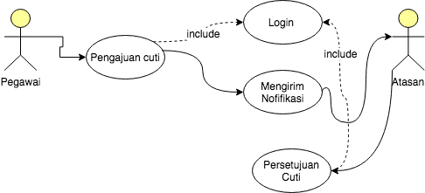

**Gambar xx**

**Use Case Notifikasi**

Pada aktor pegawai yang melakukkan pengajuan cuti, setelah mengisikan pengajuan cuti makan akan mengirimkan notifikasi ke pada atasan untuk, notifikasi ini bertujuan agar atasan bisa melakukan proses persetujuan cuti untuk pegawainya. Jika atasan tidak menyetujui maka proses cuti tidak bisa diteruskan. **(Revisi Reviewer 3 Ibu Devi Reviewer 4 no 2)**

* Laporan Cuti : laporan ini berisi jumlah pegawai yang sudah melakukan cuti baik yang sudah disetujui dan yang masih di tahan cutinya laporan ini dibuat per enam bulan.
* Laporan Absensi : laporan ini berisi data pegawai yang melakukkan absensi setiap hari dan akan disajikan setiap bulan dan bisa di filter per pegawai.
* Laporan Pegawai : laporan ini berisikan data pegawai disetiap divisinya laporan ini disajikan pertahun guna untuk melihat target pertahunnya.

Pada gambar 6 adalah diagram Use Case dari Kepegawaian. Bagian Kepegawaian berperan sebagai Administrator dalam sistem. Dijelaskan tentang kepegawaian pengisian data master hanya kepegawaian yang mempunyai otoritas paling tinggi karena menyangkut kebenaran data pegawai,

Kepegawaian juga dapat memutasi pegawai dengan syarat atas perintah pimpinan dalam hal ini bisanya pegawai di alih pekerjaanya dibidang lain seperti pindah divisi, kepegawaian menginputkan data nilai pegawai divisi lain yang menyerahkan nilai pegawai adalah pimpinan, hukuman pegawai akan digunakan jika pada absensi pegawai sering tidak absen ataupun terlambat, untuk kenaikkan pangkat akan muncul 5 bulan sebelum pegawai naik pangkat guna untuk menyiapkan dokumennya.

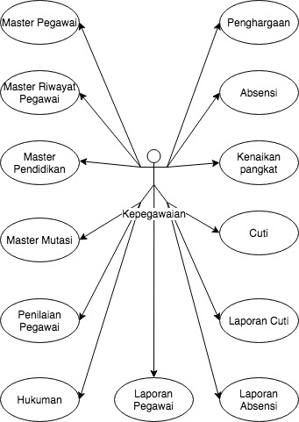

**Gambar 6**

**Use Case Kepegawaian**

1. **Halaman Pimpinan**

Berikut ini adalah fitur – fitur yang terdapat pada peran sebagai pimpinan :

* Laporan Hukuman pegawai dalam perperiode

Laporan ini digunakan untuk melihat pegawai mana saja yang akan mendapatkan hukuman guna memanggil yang bersangkutan.

* Laporan penilaian pegawai

Laporan ini digunakan untuk data kinerja pegawai yang sudah dinilai dalam satu tahun dari laporan penilaian ini pimpinan bisa menganalisa pegawai mana yang akan diikutkan pelatihan jika dirasa perlu.

* Laporan Cuti tahunan

Laporan ini digunakan untuk pegawai yang sudah melakukkan cuti setiap tahunnya.

* Laporan Pegawai

Laporan ini digunakan untuk kinerja kedepannya terkait target pasar, dari laporan ini pimpinan akan mengusulkan penambahan pegawai atau tidaknya ke kantor pusat.

Pada gambar 7 adalah diagram Use case dari Pimpinan, yang berperan sebagai pimpinan dalam sistem ini adalah kepala instansi. Dijelaskan tentang usecase pimpinan, pimpinan dapat memuat laporan, laporan hukuman ini mengacu pada absensi pegawai yang sering terlambat, laporan penghargaan ini mengacu pada kinerja pegawai dengan memberikan angka kredit yang menginput angka kredit ke sistem, laporan penilaian berdasarkan nilai kredit pegawai.

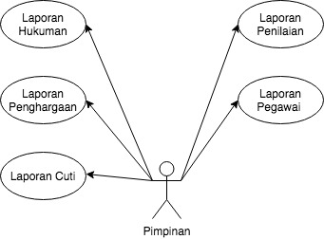

**Gambar 7**

**Use Case Pimpinan**

* 1. **BATASAN MASALAH**

Dalam pembuatan tugas akhir ini, terdapat beberapa batasan masalah. Berikut batasan masalah yang ada dalam Aplikasi Layanan Kepegawaian Absensi & Cuti Secara Online Balai Pengamanan Fasilitas Kesehatan Surabaya:

1. Sistem dibagun berbasis Website.
2. Sistem berjalan di internet
3. Sistem absensi tidak mengolah shift
4. Sistem tidak menghitung penggajian
5. Format file dokumen berupa jpg maksimal ukuranya tidak lebih dari 2 mb
   1. **APLIKASI PEMBANDING**

Aplikasi yang akan digunakan sebagai referensi atau pembanding selain statik website yang sudah ada, dalam pembuatan Aplikasi Layanan Kepegawaian, Absensi dan Cuti Balai Pengamanan Fasilitas Kesehatan Surabaya juga akan dibandingkan dengan Aplikasi kementerian Kesehatan Pusat Aplikasi ini saat ini masih digunakan di BPFK Surabaya di aplikasi ini mempunyai kelemahan yaitu tidak terintegrasi dengan finger print sehingga aplikasi ini membutuhkan aplikasi lain untuk mendapatkan data dari mesin finger print. erikut adalah tampilan aplikasi   
pembanding tersebut:

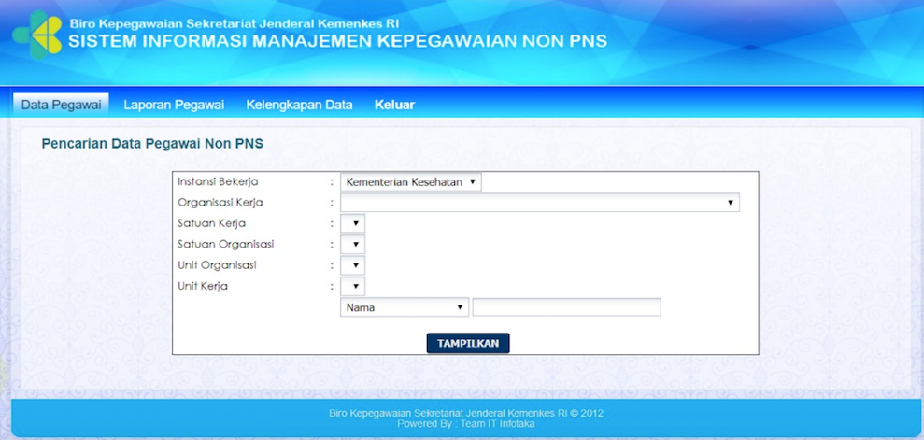

**Gambar 8**

**Halaman Dashboard Admin Kepegawaian Non PNS**

Dijelaskan sedikit tentang layout diatas login masuk pertama kali ketika sukses dihalaman tersebut ditampilkan fitur untuk pencarian dengan beberapa katageri setelah diklik tampilkan maka data akan memanjang kebawah data yang ditempilkan adalah data terakhir diperbaharui.

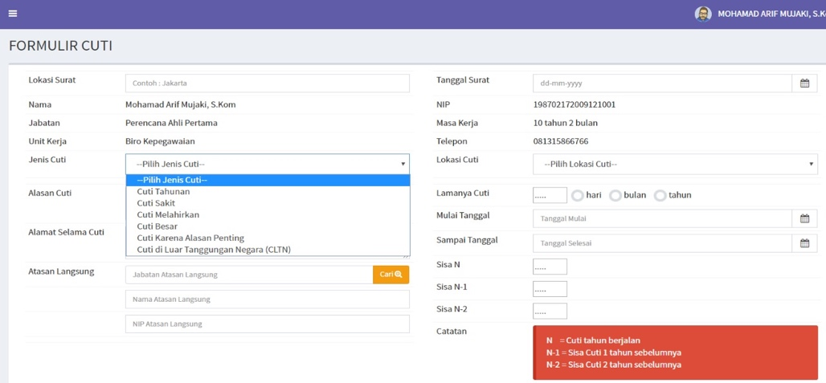

**Gambar 9**

**Halaman Pengajuan cuti**

Dijelaskan sedikit tentang layout diatas adalah form pengisian lembar cuti untuk pegawai PNS form diatas adalah standar pengisian form pada kementerian kesehatan,

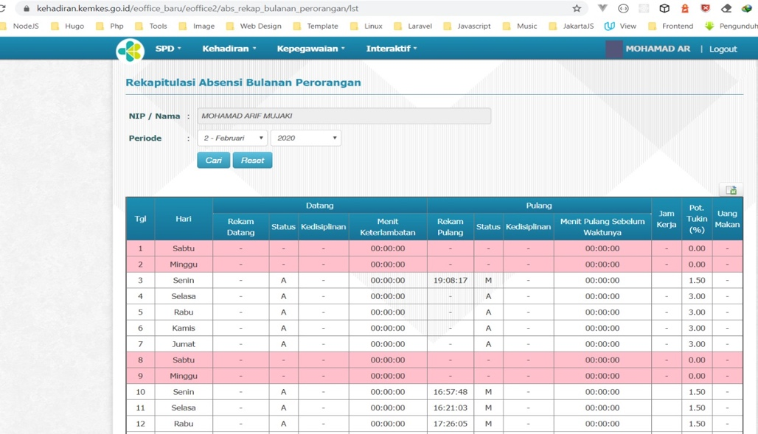

**Gambar 10**

**Halaman Absensi kepegawaian pusat**

Dijelaskan sedikit tentang layout diatas adalah halaman absensi pegawai dimana halaman tersebut menampilkan data perbulan dan perpegawai data tersebut akan diexport ke file excel.

Perbandingan antara Aplikasi Pembanding dan Tugas akhir dapat digambarkan melalui Tabel 1 dibawah ini:

**Tabel 1  
Perbandingan Aplikasi**

|  |  |  |  |
| --- | --- | --- | --- |
| **Fitur** | **Raja Cuti** | **Aplikasi Pusat** | **Tugas Akhir** |
| Manajemen Pegawai | √ | √ | √ |
| Manajemen User | √ | √ | √ |
| Manajemen Absensi | - | √ | √ |
| Manajemen Master Cuti | √ | √ | √ |
| Form Permohonan Cuti | √ | √ | √ |
| History Cuti berdasarkan Pegawai yang login | √ | √ | √ |
| Laporan Persetujuan dan Penolakan Cuti | √ | - | √ |
| Fitur Export Laporan ke Excel | √ | √ | √ |
| Info Proses Cuti setiap tahapan Pegawai | - | √ | √ |
| Upload Persyaratan Cuti | - | √ | √ |
| Info Sisa Penggunaan Cuti | - | √ | √ |
| Notifikasi Kewenangan Persetujuan Cuti | - | √ | √ |
| Kenaikan Pangkat | √ | √ | √ |

**Tabel 2 (Terusan dari tabel satu)  
Perbandingan Aplikasi**

|  |  |  |  |
| --- | --- | --- | --- |
| **Fitur** | **Raja Cuti** | **Aplikasi Pusat** | **Tugas Akhir** |
| Hukuman | - | √ | √ |
| Penilaian Pegawai | - | - | √ |
| Integrasi antar Modul/Fitur | - | - | √ |

1. **TAHAPAN TESTING (Revisi Review 1 P. Reddy no 1)**

Pada aplikasi layanan kepegawaian, absensi dan cuti akan dilakukan tahapan testing dalam pembuatannya. Berikut tahapan testing yang digunakan pada tugas akhir ini:

1. Perencanaan Awal

Untuk tahapan pertama dalam testing yang dilakukan, akan dilakukan beberapa tahapan awal yang dipersiapkan untuk melakukan target dan fitur yang akan dilakukan testing. Berikut tahapan dalam perencanaan awal.

* + - Menentukan user yang akan melakukkan testing serta jumlah user yang akan melakukkan testing.
    - Menentukan fitur atau fungsi apa yang ingin di test.
    - Menentukan partisipan.
    - Menentukan pada platform aplikasi yang akan diuji.

1. Persiapan teknis  
   Mempersiapkan aplikasi yang akan dilakukan testing mulai dari mengupload website ke hosting serta menyiapkan data user yang akan melakukan testing, serta beberapa data sample yang sudah disiapkan selama 1 bulan.
2. Membuat instruksi

Membuat instruksi untuk memandu partisipan melakukan aktivitas yang ingin dipelajari. Pada instruksi ini akan mempengaruhi pada tahap analisis, sehingga dapat membuat pertimbangan pada pengembangan aplikasi lebih lanjut.

1. Analisis

Setelah membuat instruksi, akan dilakukan tahapan analisi. Tahap analisis yaitu mencatat bagian-bagian yang menarik dari perilaku partisipan. Contoh, “Pada halaman login, partisipan bingung karena kesulitan menemukan tombol login”.Kemudian menganalisa perilaku yang dilakukan oleh partisipan. Dan memperbaiki aplikasi yang telah dibuat.

1. Uji Coba

Ujicoba dilaksanakan untuk mengetahui penerapan tahapan sebelumnya dengan aplikasi yang telah dibuat. Uji Coba yang dilakukan antara lain :

* + - User dapat melakukan login sesuai role yang telah ditentukan (pegawai, kepegawaian, atasan langsung (kepala divisi) dan kepala kantor
    - User dapat mengoperasikan berbagai modul yang tersedia dengan mudah
    - Pegawai dapat dengan mudah memonitor kehadirannya pada modul absensi
    - Pegawai dapat dengan mudah memonitor usulan cutinya pada modul cuti
    - Kepegawaian, atasan langsung dan Pimpinan Kantor dapat dengan mudah memonitor tingkat kedisiplinan pegawai

1. **METODOLOGI**

Dalam pengerjaan tugas akhir ini, metode yang akan digunakan adalah metode *Iteratif Waterfall*. Berikut tahapan dan penjelasan dari metode *Iteratif Waterfall*.

1. Analisa

Tahap ini bertujuan untuk memahami perangkat lunak yang diharapkan oleh pengguna dan batasan perangkat lunak tersebut. Informasi ini biasanya dapat diperoleh melalui wawancara, diskusi atau survei langsung. Informasi dianalisis untuk mendapatkan data yang dibutuhkan oleh pengguna. Mengingat BPFK Surabaya adalah salah satu instansi pemerintah, analisa juga dilakukan terhadap peraturan-peraturan yang terkait. Peraturan-peraturan tersebut adalah Undang-Undang Aparatur Sipil Negara, Peraturan Pemerintah tentang Manajemen Pegawai Negeri Sipil dan Peraturan Kepala Badan Kepegawaian tentang Tata Cara Pemberian Cuti Pegawai Negeri Sipil.

1. Desain

Spesifikasi kebutuhan dari tahap sebelumnya akan dipelajari dalam fase ini dan desain sistem disiapkan. Desain Sistem membantu dalam sistem persyaratan dan juga membantu dalam mendefinisikan arsitektur sistem secara keseluruhan.

1. Implementasi

Pada tahap ini, sistem pertama kali dikembangkan di program kecil yang disebut unit, yang terintegrasi dalam tahap selanjutnya. Setiap unit dikembangkan dan diuji untuk fungsionalitas yang disebut sebagai unit *testing*.

1. Testing

Seluruh unit yang dikembangkan dalam tahap implementasi diintegrasikan ke dalam sistem setelah pengujian yang dilakukan masing-masing unit. Setelah integrasi seluruh sistem diuji untuk mengecek setiap kegagalan maupun kesalahan.

1. Operasi & *Maintenance*

Tahap akhir dalam model iterative *waterfall*. Perangkat lunak yang sudah jadi, dijalankan serta dilakukan pemeliharaan. Pemeliharaan termasuk dalam memperbaiki kesalahan yang tidak ditemukan pada langkah sebelumnya. Perbaikan implementasi unit sistem dan peningkatan jasa sistem sebagai kebutuhan baru.

1. **DAFTAR PUSTAKA**

Daftar pustaka yang digunakan dalam pengerjaan tugas akhir ini adalah sebagai berikut:

1. Idrajani. 2018 *Database Design All in One: Theory, Pratice, and Case Study*: Elex Media Komputindo.
2. Setiawan, Didik. 2018. *Buku Sakti Pemrograman Web: HTML, CSS, PHP, MYSQL, Javascript*: Start Up.
3. Peraturan Pemerintah Republik Indonesia Nomor 11 Tahun 2017 tentang Manajemen Pegawai Negeri Sipil.
4. Peraturan Kepala Badan Kepegawaian Negera Republik Indonesia Nomor 24 Tahun 2017 tentang Tata Cara Pemberian Cuti Pegawai Negeri Sipil
5. Peraturan Pemerintah Repubik IndonesiaNomor 30 Tahun 2019 tentang Penilaian Kinerja Pegawai
6. Matt Stauffer. 2016. *Laravel: Up & Running*: O’Reilly Media.
7. Kasman, Akhmad Dharma. 2015. *Framework Laravel 5: Panduan Praktis & Trik Jitu*: Asfa Solution.
8. Nugroho, Bunafit. 2004. *Database relational dengan mysq*l: Andi Offset.

Hasil Keputusan Ketua Program Studi Periode MARET 2020

Informasi Tugas Akhir/Tesis

NRP : 214310255

Nama : SUBANGKIT ACHMAT HUSEN

Judul : APLIKASI KEPEGAWAIAN, ABSENSI DAN CUTI MENGGUNAKAN FRAMEWORK LARAVEL

Judul Baru : Aplikasi Layanan Kepegawaian, Absensi dan Cuti Menggunakan Framework Laravel pada Balai Pengamanan Fasilitas Kesehatan Surabaya

Pembimbing : F.X. Ferdinandus, Ir., M.T. Co-Pembimbing :

Informasi Periode Tugas Akhir/Tesis

Tanggal Cetak : 27 March 2020, 06:37

Hasil Revisi

Judul Revisi : Kaprodi

Syarat :

Hasil Keputusan Sidang Proposal Periode MARET 2020

Informasi Tugas Akhir/Tesis

NRP :214310255

Nama :SUBANGKIT ACHMAT HUSEN

Judul :APLIKASI KEPEGAWAIAN, ABSENSI DAN CUTI MENGGUNAKAN FRAMEWORK LARAVEL

Judul Baru : Aplikasi Layanan Kepegawaian, Absensi dan Cuti Menggunakan Framework Laravel pada Balai Pengamanan Fasilitas Kesehatan Surabaya

Pembimbing : F.X. Ferdinandus, Ir., M.T. Co-Pembimbing :

Informasi Periode Tugas Akhir/Tesis

Tanggal Sidang Proposal : 4 March 2020 Tanggal Cetak : 27 March 2020, 06:37

Review

Reviewer 1 : Reddy Alexandro Harianto, S.Kom., M. Kom. Status : DIPERBAIKI

**Pesan :**

1. Fitur aplikasi cukup, penjelasan terkait dengan uji coba tidak tercantum

2. Aplikasi jika mengacu pada perusahaan perlu surat pengantar agar dapat mendapatkan respon yang lebih baik.

**Tanggapan :**

1.Tahapan uji coba sudah saya cantumkan pada halaman 14

2.Surat Pengantar dari instasi saya lampirkan

Reviewer 2 : Herman Thuan To Saurik, S.Kom., M.T. Status : DITERIMA

Pesan :

Tanggapan :

1. -

Reviewer 3 : Amelia Alexandra Putri W., S.Kom. Status : DITERIMA

**Pesan :**

1. Perbaiki Arsitektur Diagram (aktor pegawai digabung saja, jangan dipisah-pisah)

2.Jelaskan mengenai batas waktu pengajuan cuti.

3.Judul pada form proposal dan di dalam proposal berbeda.

4.Jelaskan bagaimana Penilaian Karyawan dilakukan dan seperti apa nilai yang diperoleh karyawan.

5.Jelaskan bagaimana ujicoba akan dilakukan.

**Tanggapan :**

1.Arsitektur diagram sudah saya revisi pada halaman 3

2.Batas Pengajuan cuti maksimal 1 minggu sebelum pelaksanaan cuti dijelaskan pada halaman 9

3.Judul Proposal sudah disesuaikan lagi dengan judul “Aplikasi Layanan Kepegawaian, Absensi dan Cuti Menggunakan Framework Laravel pada Balai Pengamanan Fasilitas Kesehatan Surabaya”

4.Penjelasan Penilaian pegawai ada pada halaman 7

5.Penjelasan Ujicoba saya jelaskan pada halaman 14

Reviewer 4 : Devi Dwi Purwanto, S.Kom., M.Kom. Status : DIPERBAIKI

**Pesan :**

1. rule cuti tersebut tidak boleh di hardcode tapi dimasukkan ke database sehingga bisa diubah bila nantinya terjadi perubahan peraturan kepegawaian

2.pengajuan cuti wajib diacc oleh atasan jika tidak maka dianggap tidak sah.. dan untuk atasan bila ada anak buahnya mengajukan cuti wajib ada notifikasi

3.tujuan "Membantu BPFK Surabaya untuk mengolah data absensi yang didapat dari mesin *finger print* sehingga data dapat digunakan untuk hukuman disiplin"--> hukuman disiplin berupa apa? penanganannya bagaimana tidak dijelaskan?

**Tanggapan :**

1.Sesuai hasil siding, Role cuti tidak wajib dibuat secara dinamis yang wajib dibuat secara dinamis hanya Role Keterlambatan saja

2.Prosedur pengajuan cuti sudah dijelaskan pada halaman 10 dan notifikasi untuk atasan bila ada pegawai yang mengajukkan cuti

3.Hukuman disiplin dijelaskan pada halaman 7

Reviewer 5 : Tjwanda Putera Gunawan, Ir., M.Pd. Status : DIPERBAIKI

**Pesan** : Untuk keterlambatan datang biasanya diberi toleransi beberapa menit,karena antri semua checklock untuk masuk pagi.Sehingga seseorang bisa terdeteksi terlambat datang, padahal hanya menunggu antrian checklock

**Tanggapan:**

1.Toleransi 30 menit untuk keterlambatan dijelaskan pada halaman 8

**Hasil Sidang Proposal**

Status : DIPERBAIKI

Syarat :

1.Tuliskan uji coba yang akan dilakukan

2.Tuliskan mekanisme penilaian pegawai

3.Tuliskan mekanisme cuti, beserta proses pengajuannya

4.Rule (terlambat 30 menit) tidak boleh di hardcode tetapi di masukkan dalam konfigurasi dalam database.

**Tanggapan :**

1.Tahapan ujicoba sudah saya jelaskan pada halaman 14

2.Mekanisme penilaian pegawai sudah saya jelaskan pada halaman 7

3.Penjelasan mekanisme cuti beserta proses pengajuannya ada pada halaman 9

4.Role keterlambatan30 menit akan dibuat secara dinamis menggunakan database dan dijelaskan pada halaman 8